27. Oktober 2022
Eine besondere Herausforderung

Wettkämpfer Krisztian Kalmar holt Medaille im Team der CHIRON Group bei der WorldSkills 2022 Special Edition

Die „WorldSkills Competition“, der internationale Berufswettbewerb, fand dieses Jahr nicht wie geplant in Shanghai statt, sondern gleich an mehreren Austragungsorten rund um den Globus verteilt. In Deutschland wurden neun der 61 Disziplinen ausgetragen, so auch das CNC-Fräsen und -Drehen in Leonberg.

Als „Gold Sponsor“ der WorldSkills stellte die CHIRON Group Equipment und die erforderliche Manpower, um alle Teilnehmerinnen und Teilnehmer bestmöglich zu betreuen und die Ergebnisse in dem Bewertungssystem festzuhalten. Für die
24 Wettkämpferinnen und Wettkämpfer standen fünf Maschinen zur Verfügung. Um alle Prüfungen in den sechs Tagen durchzuführen, wurde daher ein praxisnaher
3-Schicht-Betrieb mit wechselnder Früh-, Mittel- und Spätschicht aufgesetzt. Durchaus anspruchsvoll waren daher die Planung und Durchführung, bei der die CHIRON Group eine tragende Rolle spielte.

Die Vorbereitung des Kandidaten im CNC-Fräsen war für Herbert Mattes, Ausbildungsleiter der CHIRON Group und Bundestrainer in der Disziplin CNC-Fräsen, eine bekannte, aber dennoch ganz andere Herausforderung, die er zu meistern hatte: nur sechs Wochen vor Beginn der Weltmeisterschaft gab es einen Kandidatenwechsel. Krisztian Kalmar, frisch ausgelernter Zerspanungsmechaniker aus St. Blasien von der G+K CNC-Technik GmbH in Dachsberg, rückte erst Ende August in das Wettkampfteam nach. Trotz der kurzen Vorbereitungszeit hat es Krisztian Kalmar weit nach vorne geschafft. Mit über 700 von 800 möglichen Punkten ist er bei der Preisverleihung am 16. Oktober für seine Leistung mit der „Medallion of Excellence“ ausgezeichnet worden. Das hervorragende Abschneiden des deutschen Kandidaten freut Herbert Mattes sehr. „Mit diesem Ergebnis hatten wir in dieser kurzen Vorbereitungszeit offen gesagt nicht gerechnet. Aber Krisztian war strukturiert und hat sich voll reingehängt – er hat bewiesen, dass man es mit starkem Willen und Geschick weit nach vorne schaffen kann.“

Über die CHIRON Group

Die CHIRON Group mit Hauptsitz in Tuttlingen ist Spezialist für CNC-gesteuerte, vertikale Fräs- und Fräs-Dreh-Bearbeitungszentren sowie Turnkey- und Automationslösungen. Umfassende Services, digitale Lösungen und Produkte für die Additive Fertigung komplettieren das Portfolio. Die Gruppe ist mit Produktions- und Entwicklungsstandorten, Vertriebs- und Serviceniederlassungen sowie Handelsvertretungen weltweit präsent. Rund zwei Drittel der verkauften Maschinen und Lösungen werden exportiert. Wesentliche Anwenderbranchen sind die Automobilindustrie, der Maschinenbau, die Medizin- und Präzisionstechnik, die Luft- und Raumfahrt sowie die Werkzeugherstellung.

Die CHIRON Group führt die Marken CHIRON, STAMA und FACTORY5 für Neumaschinen, GREIDENWEIS für Automation, CMS für Maschinenüberholungen sowie HSTEC für Motorspindeln und Vorrichtungen. Die Bearbeitungszentren von CHIRON stehen dabei für höchste Dynamik und Präzision. STAMA fokussiert Stabilität und Komplettbearbeitung, FACTORY5 konzentriert sich auf die Hochgeschwindigkeitszerspanung mikrotechnischer Komponenten. GREIDENWEIS ist Systempartner für individuelle, ganzheitliche Automationslösungen, CMS bietet komplett überholte Maschinen der Gruppe an. HSTEC ist spezialisiert auf die Entwicklung, Fertigung und Reparatur von Hochgeschwindigkeits-Motorspindeln und Vorrichtungen. Produkte und Lösungen für die Additive Fertigung ergänzen die Kernkompetenzen der CHIRON Group.

Ansprechpartnerin für die Redaktion:

CHIRON Group SE
Carmen Stefan
Kreuzstraße 75
78532 Tuttlingen

Telefon: 07461 940-3403
E-Mail: Carmen.Stefan@chiron-group.com
www.chiron-group.com

Bildunterschriften

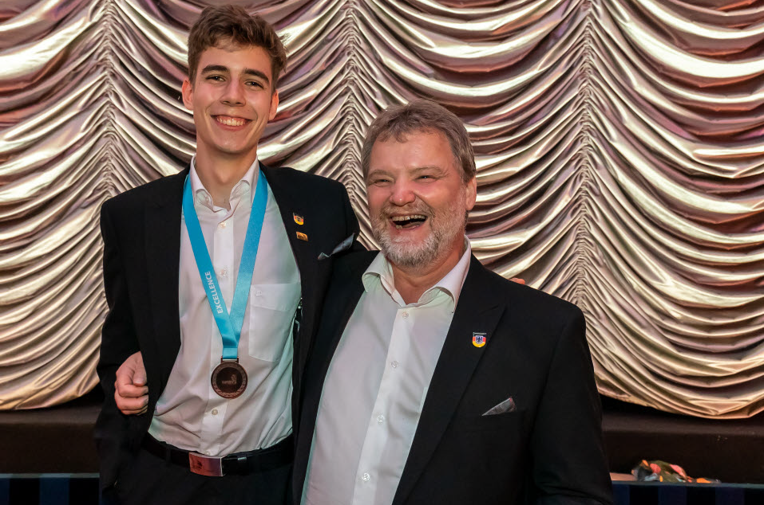
Bild 1: WorldSkills Wettkämpfer Krisztian Kalmar holt die „Medallion of Excellence“ im Team der CHIRON Group. Quelle: WorldSkills

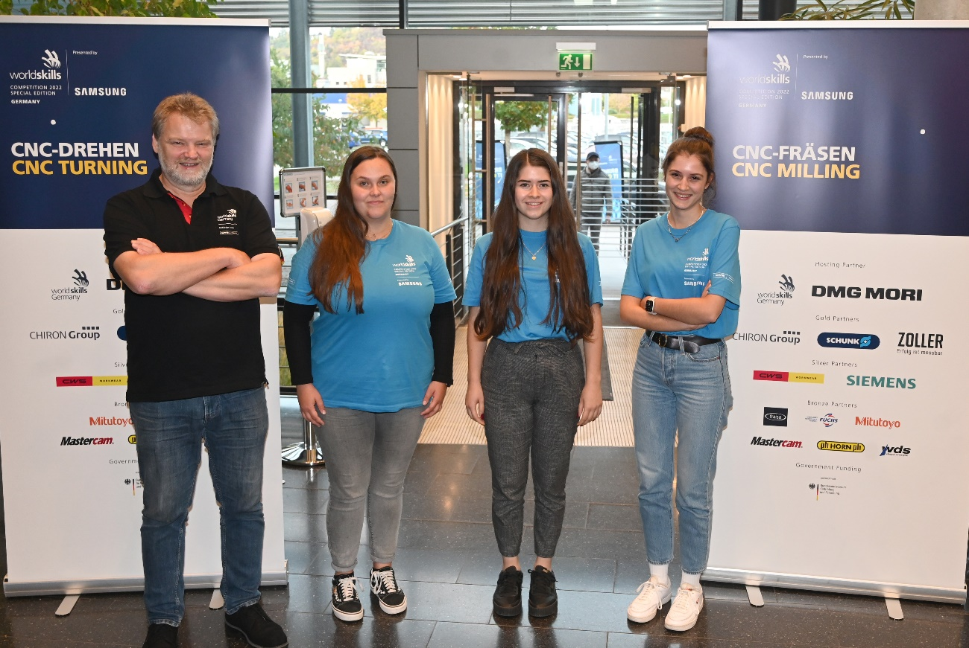

Bild 2: Mit Bravour gemeistert: das Organisationsteam der CHIRON Group.
Von links: Herbert Mattes (Ausbildungsleiter bei der CHIRON Group und Bundestrainer der WorldSkills Germany im CNC-Fräsen), Nicole Leibinger (Duale Studentin), Katharina Brecht (Kaufmännische Auszubildende) und Laura Straub (Duale Studentin) Quelle: WorldSkills

